SỞ GIÁO DỤC VÀ ĐÀO TẠO  HÀ NỘI  ĐỀ CHÍNH THỨC  (Đề thi có 06 trang) | ĐỀ KHẢO SÁT LẦN 2  TRƯỜNG THPT LÝ THÁNH TÔNG  NĂM HỌC: 2019 - 2020  Bài thi: TOÁN  Thời gian làm bài: 90 phút, không kể thời gian phát đề
Họ, tên thí sinh: .....................................................................
Mã đề thi 032
Số báo danh: ..........................................................................

Câu 1. Hàm số đồng biến trên khoảng nào?
A. . B. .
C. . D. và .
Câu 2. Hàm số có bao nhiêu điểm cực trị?
A. . B. . C. . D. .
Câu 3. Giá trị lớn nhất của hàm số trên đoạn là:
A. 0. B. 2. C. . D. 4.
Câu 4. Tọa độ giao điểm hai đường tiệm cận của đồ thị hàm số là
A. . B. . C. . D. .
Câu 5. Cho hàm số có bảng biến thiên như sau
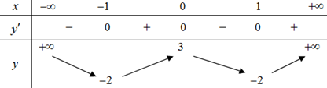
Hàm số đã cho nghịch biến trên khoảng nào dưới đây?
A. . B. . C. . D ..
Câu 6. Cho hàm số có đồ thị như hình bên:
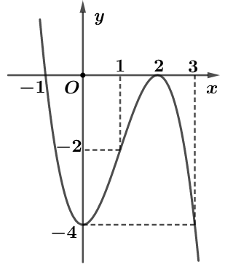
Hàm số đồng biến trên khoảng nào?
A. . B. . C. . D ..
Câu 7. Biết (). Mệnh đề nào dưới đây đúng?
A. . B. . C. . D. .
Câu 8. Đặt . Hãy biểu diễn theo a và b.
A. . B. .
C. . D. .
Câu 9. Hàm số có đạo hàm là
A. . B. . C. . D. .
Câu 10. Tìm tập nghiệm của phương trình .
A. . B. . C. . D. .
Câu 11. Tập nghiệm của bất phương trình là
A. . B. . C. . D. .
Câu 12. Tìm nguyên hàm của hàm số .
A. . B. . C. . D. .
Câu 13. Các mệnh đề sau, mệnh đề nào sai.
A. . B.
C. D.
Câu 14. Nếu là hai hàm số có đạo hàm liên tục trên . Khẳng định nào sau đây là khẳng định đúng ?
A. . B. .
C. . D. .
Câu 15. Cho hàm số liên tục trên . Gọi là miền phẳng giới hạn bởi đồ thị hàm số và hai đường thẳng . Diện tích miền được tính theo công thức nào?
A. . B. .
C. . D. .
Câu 16. Có tất cả bao nhiêu loại khối đa diện đều?
A. . B. . C. . D. .
Câu 17. Thể tích khối lăng trụ có chiều cao và diện tích đáy tính theo công thức:
A. . B. . C. . D. .
Câu 18. Gọi lần lượt là độ dài đường sinh, chiều cao và bán kính đáy của hình nón. Đẳng thức nào sau đây luôn đúng:
A. . B. . C. . D. .
Câu 19. Thể tích của khối cầu bán kính bằng
A. . B. . C. . D. .
Câu 20. Trong không gian , cho hai điểm và . Trung điểm của đoạn thẳng có tọa độ là
A. . B. . C. . D. .
Câu 21. Cho hàm số có bảng biến thiên như hình vẽ bên.
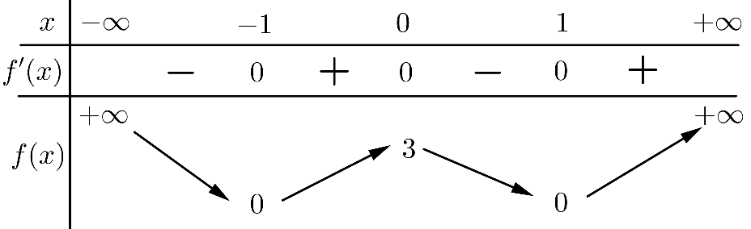
Hàm số đã cho đồng biến trên khoảng nào dưới đây?
A. . B. . C. . D. .
Câu 22. Cho hàm số có đồ thị như hình vẽ bên.
Số điểm cực trị của hàm số đã cho là
A. . B. . C. . D. .
Câu 23. Số tiệm cận đứng của đồ thị hàm số là
A. 2. B. 0. C. 1. D. 3.
Câu 24. Cho hàm số . Đồ thị hàm số như hình vẽ sau.
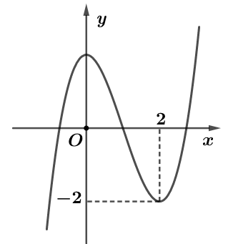
Số nghiệm thực của phương trình là
A. . B. . C. . D. .
Câu 25. Giả sử ta có hệ thức . Hệ thức nào sau đây là đúng?
A. . B. .
C. . D. .
Câu 26. Hàm số nào dưới đây nghịch biến trên tập xác định của nó?
A. . B. . C. . D. .
Câu 27. Gọi là tập hợp các giá trị nguyên của tham số sao cho phương trình có hai nghiệm phân biệt. Hỏi có bao nhiêu phần tử?
A. . B. . C. . D. .
Câu 28. Bất phương trình có bao nhiêu nghiệm nguyên?
A. 1. B. 2. C. 3. D. 0.
Câu 29. Tính .
A. . B. . C. . D. .
Câu 30. Cho và , khi đó bằng:
A. . B. . C. . D. .
Câu 31. Cho Tính .
A. . B. 13. C. 37. D. 33.
Câu 32. Cho hàm số liên tục trên . Gọi S là diện tích hình phẳng giới hạn bởi các đường và (như hình vẽ bên). Mệnh đề nào dưới đây là đúng?
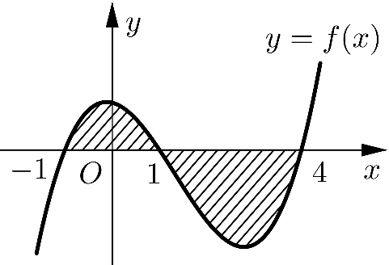
A. . B. .
C. . D. .
Câu 33. Cho hình chóp có đáy là hình vuông cạnh , cạnh bên vuông góc với đáy và . Tính theo thể tích của khối chóp .
A. . B. . C. . D. .
Câu 34. Một cái nón lá có chiều dài đường sinh và có đường kính mặt đáy đều bằng . Vậy diện tích của lá cần để làm cái nón lá là:
A. . B. . C. . D. .
Câu 35. Trong không gian , cho hai điểm và . Phương trình của mặt cầu có tâm và đi qua điểm là
A. . B. .
C. . D. .
Câu 36. Có bao nhiêu giá trị nguyên của tham số để hàm số nghịch biến trên khoảng ?
A. 3. B. Vô số. C. 4. D. 5.
Câu 37. Cho hàm số , bảng xét dấu của như sau:
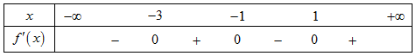
Hàm số nghịch biến trên khoảng nào dưới đây?
A. . B. . C. . D. .
Câu 38. Cho hàm số có đạo hàm , . Số điểm cực trị của hàm số đã cho là
A. 3. B. 2. C. 5. D. 1.
Câu 39. Cho hàm số có đồ thị bên. Gọi lần lượt là giá trị lớn nhất, giá trị nhỏ nhất của hàm số trên đoạn. Tính giá trị biểu thức ?
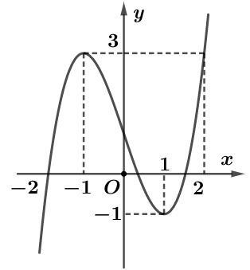
A. . B. . C. . D. .
Câu 40. Hàm số liên tục trên các khoảng xác định và có bảng biến thiên như hình vẽ dưới đây.
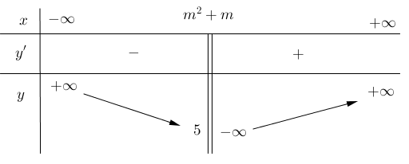
Tìm m để đồ thị hàm số có tiệm cận đứng nằm bên trái trục tung.
A. . B. . C. . D. .
Câu 41. Cho hàm số , hàm số liên tục trên và có đồ thị như hình vẽ bên
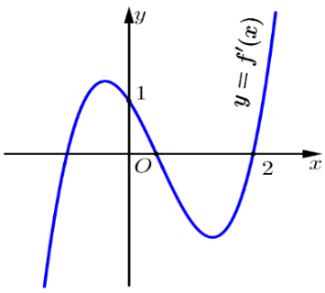
Bất phương trình ( là tham số thực) nghiệm đúng với mọi khi và chỉ khi:
A. . B. . C. . D. .
Câu 42. Một người gửi tiết kiệm vào một ngân hàng với lãi suất 7,5%/năm. Biết rằng nếu không rút tiền ra khỏi ngân hàng thì cứ sau mỗi năm số tiền lãi sẽ được nhập vào vốn để tính lãi cho năm tiếp theo. Hỏi sau ít nhất bao nhiêu năm người đó thu được cả số tiền gửi ban đầu và lãi gấp đôi số tiền gửi ban đầu, giả định trong khoảng thời gian này lãi suất không thay đổi và người đó không rút tiền ra?
A. 11 năm. B. 9 năm. C. 10 năm. D. 12 năm.
Câu 43. Tích tất cả các nghiệm của phương trình bằng:
A. . B. . C. . D. .
Câu 44. Tìm nguyên hàm của hàm số .
A. . B. .
C. . D. .
Câu 45. Biến đổi thành , với . Khi đó là hàm nào trong các hàm số sau:
A. . B. . C. . D. .
Câu 46. Một chất điểm xuất phát từ , chuyển động thẳng với vận tốc biên thiên theo thời gian bởi quy luật . Trong đó (giây)là khoảng thời gian tính từ lúc bắt đầu chuyển động. Từ trạng thái nghỉ, một chất điểm cũng xuất phát từ , chuyển động thẳng cùng hướng với nhưng chậm hơn giây so với và có gia tốc (là hằng số). Sau khi xuất phát được giây thì đuổi kịp . Vận tốc của tại thời điểm đuổi kịp bằng
A. . B. . C. . D. .
Câu 47. Ông dự định sử dụng hết kính để làm một bể cá bằng kính có dạng hình hộp chữ nhật không nắp, chiều dài gấp đôi chiều rộng (các mối ghép có kích thước không đáng kể). Bể cá có dung tích lớn nhất bằng bao nhiêu (kết quả làm tròn đến hàng phần trăm)?
A. . B. . C. . D. .
Câu 48. Một chiếc lu chứa nước dạng hình cầu có đường kính bằng . Miệng lu là một đường tròn nằm trong mặt phẳng cách tâm mặt cầu một khoảng bằng . Người ta muốn làm một chiếc nắp đậy bằng đúng miệng chiếc lu nước đó. Tính diện tích của chiếc nắp đậy đó?
A. . B. . C. . D. .
Câu 49. Cho , . Tính ?
A. . B. . C. . D. .
Câu 50. Trong không gian , cho tam giác có tọa độ các đỉnh , , . Tìm để tam giác vuông tại
A. . B. . C. . D. .

--------------HẾT---------------

ĐÁP ÁN ĐỀ THI
1.D | 2.B | 3.B | 4.A | 5.A | 6.D | 7.D | 8.D | 9.D | 10.A
11.D | 12.C | 13.B | 14.D | 15.C | 16.C | 17.D | 18.C | 19.A | 20.C
21.A | 22.A | 23.B | 24.A | 25.D | 26.C | 27.B | 28.C | 29.A | 30.C
31.C | 32.B | 33.D | 34.C | 35.B | 36.C | 37.B | 38.A | 39.D | 40.D
41.B | 42.C | 43.B | 44.C | 45.D | 46.B | 47.A | 48.C | 49.C | 50.D

HƯỚNG DẪN GIẢI CHI TIẾT
Câu 1. Chọn D
Tập xác định .
, do đó hàm số đồng biến trên khoảng và .
Câu 2. Chọn B
Tập xác định .
suy ra hàm số không có điểm cực trị.
Câu 3. Chọn B
Ta có suy ra hàm số đồng biến trên đoạn .
Câu 4. Chọn A
Đồ thị hàm số có đường tiệm cận đứng là , đường tiệm cận ngang là .
Vậy tọa độ giao điểm hai đường tiệm cận là .
Câu 5. Chọn A
Từ bảng biến thiên ta thấy hàm số nghịch biến trên các khoảng và . Vì vậy chọn đáp án A.
Câu 6. Chọn D
Từ đồ thị của hàm số ta thấy hàm số đồng biến trên khoảng . Mà khảng chứa khoảng . Vì vậy chọn đáp án D.
Câu 7. Chọn D
.
Câu 8. Chọn D
Ta có: .
Mà: suy ra .
Vậy chọn đáp án D.
Câu 9. Chọn D
.
Câu 10. Chọn A
Điều kiện: .
.
Vậy tập nghiệm của phương trình là .
Câu 11. Chọn D
Ta có:
Câu 12. Chọn C
Có.
Câu 13. Chọn B
Câu B sai không có công thức này.
Câu 14. Chọn D
Theo phương pháp tính tích phân từng phần ta có: Nếu là hai hàm số có đạo hàm liên tục trên thì .
Hay . Chọn đáp án D.
Câu 15. Chọn C
Công thức tính diện tích hình phẳng giới hạn bởi hai hàm số liên tục trên , hai đường thẳng là:
Câu 16. Chọn C
Có tất cả loại khối đa diện đều gồm: khối tứ diện đều, khối lập phương, khối bát diện đều, khối mặt đều, khối mặt đều.
Câu 17. Chọn D
+ Ta có công thức tính thể tích khối lăng trụ có chiều cao và diện tích đáy là: .
Câu 18. Chọn C
là ba cạnh của tam giác vuông , khi đó: .
Câu 19. Chọn A
Câu 20. Chọn C
Gọi là trung điểm của đoạn thẳng . Theo công thức tọa độ trung điểm ta có:
.
Câu 21. Chọn A
Dựa vào bảng biến thiên thì hàm số đồng biến trên khoảng và nên Chọn A
Câu 22. Chọn A
Dựa vào đồ thị hàm số thì số điểm cực trị là .
Câu 23. Chọn B
ĐKXĐ: .
Suy ra tập xác định của hàm số là .
Vậy hàm số không có tiệm cận đứng.
Câu 24. Chọn A
Ta có .
Dựa vào đồ thị, ta thấy đường thẳng cắt đường cong tại 3 điểm phân biệt. Do đó phương trình đã cho có nghiệm phân biệt.
Câu 25. Chọn D
Ta có . Lấy logarit hóa hai vế theo cơ số ta được:
.
Câu 26. Chọn C
Hàm số xác định trên khoảng , đồng biến khi và nghịch biến khi .
Vậy hàm số nghịch biến trên tập xác định của nó.
Câu 27. Chọn B
Ta có (1)
Đặt , phương trình (1) trở thành: (2)
Phương trình (1) có hai nghiệm phân biệt khi và chỉ khi phương trình (2) có hai nghiệm dương phân biệt
Với m nguyên ta suy ra . Vậy tập có 4 phần tử.
Câu 28. Chọn C
.
Mà . Vậy Bất phương trình có 3 nghiệm nguyên.
Câu 29. Chọn A
Đặt .
Khi đó
.
Câu 30. Chọn C
Ta có :

Câu 31. Chọn C
Ta có: .
.
Câu 32. Chọn B
Theo lý thuyết ứng dụng tích phân, quan sát hình vẽ.
Ta có: .
Câu 33. Chọn D
Có .
Câu 34. Chọn C
Câu 35. Chọn B
Ta có .
Suy ra mặt cầu tâm đi qua có bán kính có phương trình là .
Câu 36. Chọn C
Tập xác định của hàm số là . Có .
Hàm số nghịch biến trên khoảng khi:
.
Vì . Vậy có 4 giá trị nguyên của thỏa mãn.
Câu 37. Chọn B
Đặt .
Ta có: .
Bảng xét dấu:
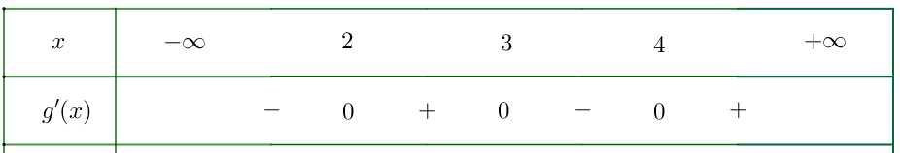
Vậy hàm số nghịch biến trên khoảng .
Câu 38. Chọn A
Ta có: .
Vì và là các nghiệm đơn, là nghiệm bội lẻ nên đổi dấu khi đi qua các nghiệm này.
Vậy hàm số có 3 điểm cực trị.
Câu 39. Chọn D
Dựa vào đồ thị ta có: và .
Do đó .
Câu 40. Chọn D
Dựa vào bảng biến thiên ta thấy: nên đồ thị hàm số có tiệm cận đứng
Ngoài ra đồ thị hàm số không còn đường tiệm cận đứng khác.
Do đó để đồ thị hàm số có tiệm cận đứng nằm bên trái trục tung thì:
* Nhận xét: Câu này đề gốc lỗi, người phản biện đã phát hiện ra và sửa lại.
Câu 41. Chọn B
Ta có .
Xét hàm số .
(do trên khoảng thì ).
Bảng biến thiên:
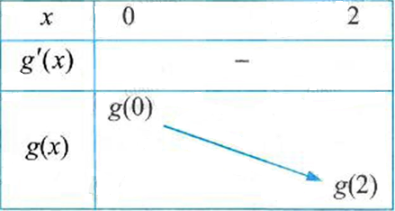
Suy ra .
Câu 42.Chọn C
Gọi số tiền gửi ban đầu là .
Số tiền người đó nhận được sau năm được tính theo công thức: .
Theo bài ra ta có: nên ta suy ra: .
Vậy sau ít nhất 10 năm thì người đó thu được số tiền thỏa mãn yêu cầu đề bài.
Câu 43. Chọn B
Ta có: .
Đặt , điều kiện
Lúc đó phương trình trở thành: .
Với .
Với .
Vậy tích các nghiệm là: .
Câu 44. Chọn C
Xét . Đặt .
Khi đó .
Câu 45. Chọn D.
Đặt
Suy ra
.

Câu 46. Chọn B
Gọi , lần lượt là thời gian chuyển động của và . Khi đó
Ta có:
Theo đề bài khi thì và gặp nhau nên ta có:
Vậy .
Câu 47. Chọn A
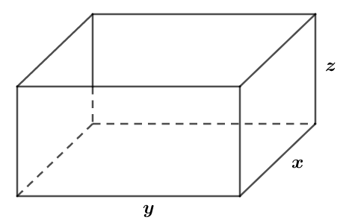
Hình hộp chữ nhật không nắp lần lượt có chiều rộng, dài, cao là , biết
Diện tích không nắp và thể tích
Suy ra: ;
khi ⇔⇔ .
Câu 48. Chọn C

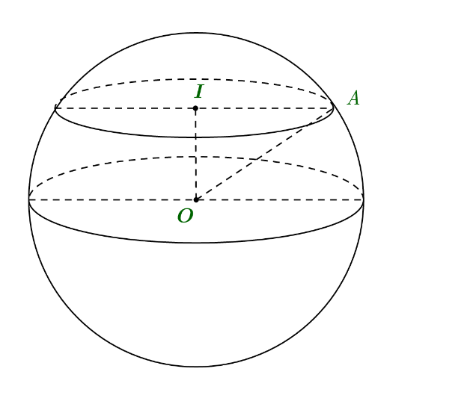
Theo bài toán ta có: ;
Do tam giác là tam giác vuông ta có:
Vậy diện tích của chiếc nắp đậy là: .
Câu 49. Chọn C
Ta có .
Câu 50. Chọn D
Ta có
Tam giác vuông tại
.

--------------HẾT---------------

